

МИНИСТЕРСТВО НАУКИ И ВЫСШЕГО ОБРАЗОВАНИЯ РОССИЙСКОЙ ФЕДЕРАЦИИ

Федеральное государственное бюджетное образовательное учреждение высшего образования

**"МИРЭА - Российский технологический университет"**

**РТУ МИРЭА**

Институт информационных технологий (ИТ)

**Отчет по практической работе №1**

**по дисциплине «Тестирование и верификация программного обеспечения»**

|  |  |  |  |
| --- | --- | --- | --- |
| Выполнили студенты группы ИКБО-16-19 | |  | Биличенко В.Д.  Полынкин Д.И.  Демидов В.Р. |
| Принял преподаватель |  |  | Миронов А.И. |
| Практическая работа выполнена | «__»_______2021 г. |  |  |

Зачтено «__»_______2021 г.

Москва 2021

**СОДЕРЖАНИЕ**

Документация ......................................................................................................... 3

Диаграмма вариантов использования .................................................................. 4

Спецификация ........................................................................................................ 4

ТЗ для тестировщиков........................................................................................... 5

Выводы .................................................................................................................... 6

Список использованных источников.................................................................... 6

**Документация**  
Программа должна запускать логическую игру "Шахматы".  
С соблюдением всех правил игры:

* С просчетом конца игры
* Правильным поведением фигур на столе
* Должна быть правильная последовательность ходов
* Правильным раставлением фигур
* С отображением возможных ходов(зеленым цветом)
* С отображением возможных угроз для фигур(красный цвет)

Обратная связь с заказчиком:  
- ФИО - Биличенко Владислав Дмитриевич, Полынкин Дмитрий Игоревич , Демидов Василий Романович  
- mail - x  
- телефон - x  
  
Использованные технология:  
-java core  
-java fx  
  
Цель проекта:  
-Поднять настроение и научить стратегически мыслить

Игра шахматы  
Предполагаемая аудитория и последовательность восприятия:  
Группа тестировщиков  
Масштаб проекта:  
Мини игра

**Общее описание:**   
Документация для пользователей:  
Советую к игре   
Функциональные требования:  
Должны ходить фигуры, правильное представление и их ходы  
Требования к безопасности системы:  
Пусто  
Как запустить игру:

1. Скачать репозиторий с github
2. Открыть [main.java](https://vk.com/away.php?utf=1&to=http%3A%2F%2Fmain.java)
3. Скомпилировать проект
4. Ходить фигурами с помощью мыши
5. Возможные ходы отображаются зеленым цветом
6. Возможные угрозы для фигур отображаются красным цветом
7. Основные правила игры в шахматы можно найти в [chess.com](https://vk.com/away.php?utf=1&to=http%3A%2F%2Fchess.com)

**Диаграмма вариантов использования**

Диаграмма вариантов использования игры “Шахматы” (Рис.1).

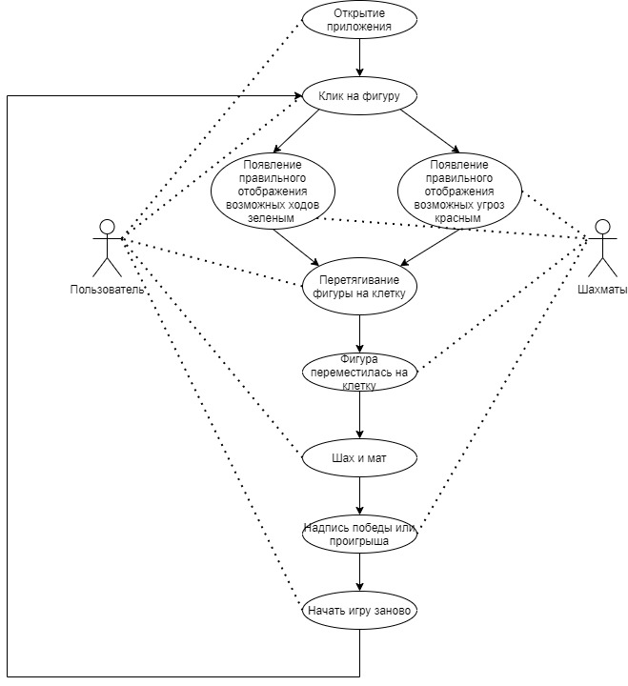

Рисунок 1 – Диаграмма вариантов использования

**Спецификация**

Программа должна запускать логическую игру "Шахматы".  
С соблюдением всех правил игры:

1. С просчетом конца игры
2. Правильным поведением фигур на столе
3. Должна быть правильная последовательность ходов
4. Правильным раставлением фигур
5. С отображением возможных ходов(зеленым цветом)
6. С отображением возможных угроз для фигур(красный цвет)

**ТЗ для тестировщиков**

*Таблица 1 – Техническое задание для тестировщиков*

|  |  |  |  |
| --- | --- | --- | --- |
| Входные значения | Ожидаемый результат | Полученные значения | Комментарий |
| Клик на пешку | Правильное отображение возможных ходов зеленым |  |  |
| Перетягивание пешки на клетку | Пешка встала на клетку |  |  |
| Клик на коня | Правильное отображение возможных ходов зеленым |  |  |
| Клик на ферзя | Правильное отображение возможных ходов зеленым |  |  |

**Выводы**

Во время выполнения работы были получены знания о том, как правильно писать документацию и техническое задание для проектов. Как правильно находить ошибки, которые имеются в приложении.

**Список использованных источников**

1. Рекс Блек. Ключевые процессы тестирования - М.: Издательство Лори, 2014. - 544 с.
2. Автоматизация тестирования [Электронный ресурс]/ Перфоманс Лаб. URL: http://www.performance-lab.ru/avtomatizacija-testirovanija (Дата обращения 19.09.21)
3. Виды Тестирования [Электронный ресурс]/ Про Тестинг - Тестирование Программного Обеспечения. URL: http://www.protesting.ru/testing/types/sanity.html (Дата обращения 19.09.21)
4. Винниченко И.В. Автоматизация процессов тестирования. Издательство Питер, 2005.
5. Гребенюк В. М. Oценка целесообразности внедрения автоматизированного тестирования. Институт Государственного управления, права и инновационных технологий (ИГУПИТ). Интернет-журнал «НАУКОВЕДЕНИЕ» №1 2013.